⚡ ELECTRA SKILL ACADEMY
Platform Edukasi Elektrikal Indonesia

BANK SOAL EVALUASI
Modul 2.04
Sistem Penerangan: Lighting Design & Smart Lighting:
LED, CCT, CRI, DALI, Daylight Harvesting & PJU
Track | Komponen Sistem L2
Kategori | Penerangan & Smart Building
Level Belajar | L2 — Komponen Sistem
JP (Jam Pelajaran) | 5 jam
Mode | Teori + Praktik (T+P)
Jumlah Soal | 50 butir
Tipe Soal | Teori, Hitungan, Studi Kasus, Visualisasi
Format | Pilihan Ganda (A/B/C/D)

© Electra Skill Academy
Disusun untuk membentuk tenaga elektrikal profesional Indonesia

Petunjuk Pengerjaan
Sebelum mengerjakan soal-soal pada modul ini, perhatikan petunjuk berikut:
1. Bacalah setiap soal dengan teliti sebelum memilih jawaban.
2. Pilih satu jawaban yang paling tepat dari empat pilihan (A, B, C, atau D).
3. Soal terdiri dari 4 bagian:
• Bagian A (Soal 1–20): Teori dasar
• Bagian B (Soal 21–30): Hitungan/perhitungan numerik
• Bagian C (Soal 31–40): Studi kasus aplikasi industri & PLN
• Bagian D (Soal 41–50): Visualisasi/diagram
4. Untuk soal hitungan, gunakan konstanta berikut:
• LED 100-200 lm/W, lifetime 25.000-100.000 jam
• Lux SNI 6197: office 500-750, hospital 1000+, OT 100.000
• CCT: 2700K warm, 4000K cool, 5000K daylight, 6500K cool daylight
• CRI ≥80 umum, ≥90 medical/photography
• Dimming: TRIAC, 0-10V, DALI, Wi-Fi, Zigbee
• Emergency lighting 60 menit autonomy (PUIL)
• Smart lighting: daylight harvesting saving 20-40%, occupancy 30-50%
• PJU smart: LED 100W, 4000K, IP65, smart control
5. Kunci jawaban dengan penjelasan detail tersedia di bagian akhir dokumen.
6. Skor kelulusan minimum: 70% (35 dari 50 soal benar).
Selamat mengerjakan! Pahami konsepnya, jangan hanya menghafal jawaban.

BAGIAN A — Teori Dasar
Soal 1–20: Konsep, definisi, hukum dan prinsip dasar.
Soal 1 [Teori]
Apa satuan internasional untuk intensitas penerangan (illuminance) di permukaan kerja?
A. Lumen (lm)
B. Lux (lx) atau lumen per meter persegi
C. Candela (cd)
D. Watt per steradian

Soal 2 [Teori]
Apa keunggulan utama LED dibanding lampu fluorescent untuk lighting modern?
A. LED lebih murah investasi awal vs fluorescent
B. Efficacy 100-200 lm/W vs fluorescent 60-90 lm/W, lifespan 50.000+ jam vs 10.000-15.000 jam, dimming smooth, no mercury
C. LED hanya bisa pakai listrik DC tanpa driver
D. Fluorescent memberikan cahaya lebih nyaman dari LED

Soal 3 [Teori]
Apa arti CRI (Color Rendering Index) dalam pemilihan lampu?
A. Indikasi efisiensi listrik lampu
B. Kemampuan lampu menampilkan warna asli objek (skala 0-100, daylight = 100, modern LED 80-95+)
C. Suhu warna lampu dalam Kelvin
D. Daya watt yang dikonsumsi lampu

Soal 4 [Teori]
Apa perbedaan CCT 3000K, 4000K, dan 6500K dalam pemilihan LED?
A. CCT 3000K kekuatan terang lebih besar dari 6500K
B. 3000K warm white untuk hospitality/rumah, 4000K neutral untuk kantor, 6500K cool white untuk gudang/klinik dengan task tinggi
C. CCT mempengaruhi konsumsi watt lampu
D. Semua CCT memberikan persepsi warna yang sama

Soal 5 [Teori]
Apa fungsi DALI (Digital Addressable Lighting Interface) dalam smart lighting?
A. Saklar manual on/off lampu sederhana
B. Protokol IEC 62386 untuk dimming individual + scene + scheduling + integrasi BMS, 64 alamat per bus 2-wire
C. Driver LED untuk konversi AC ke DC
D. Sensor suhu untuk monitoring temperatur lampu

Soal 6 [Teori]
Apa peran daylight harvesting dalam optimasi energi lighting kantor?
A. Mengumpulkan air hujan untuk cooling sistem lampu
B. Sensor lux otomatis meredupkan lampu di area dekat jendela saat cahaya matahari cukup, hemat 30-50% di area perimeter
C. Sistem pemanasan ruang dengan radiasi cahaya
D. Menggunakan lampu solar terhubung baterai

Soal 7 [Teori]
Apa standar SNI 6197 untuk tingkat penerangan kantor modern?
A. 100 lux universal untuk semua area kantor
B. Kantor umum 350-500 lux, ruang rapat 300-500, area presisi (drafting/CAD) 750-1.000 lux
C. 1.000 lux universal tanpa pembedaan area
D. Tingkat lux ditentukan bebas tanpa standar

Soal 8 [Teori]
Apa fungsi emergency lighting + EXIT signs di gedung?
A. Lampu hias untuk dekorasi malam hari
B. Auto-on saat listrik mati dengan baterai backup 60-180 menit untuk evakuasi, plus EXIT signs hijau dengan piktogram running man
C. Lampu sorot untuk security area parkir
D. Sistem warning untuk kebocoran gas

Soal 9 [Teori]
Apa peran PJU (Penerangan Jalan Umum) smart dengan IoT untuk kota Indonesia?
A. Hanya saklar timer mekanik untuk on-off harian
B. LED smart dengan dimming + motion + cloud monitoring + GIS dashboard, hemat 60-70% vs konvensional, integrasi smart city
C. Lampu mercuri legacy dengan ballast manual
D. Hanya untuk dekorasi tanpa fungsi safety

Soal 10 [Teori]
Apa peran efficacy lampu (lumen per watt) dalam pemilihan?
A. Hanya estetika tanpa pertimbangan teknis
B. Lumen per watt mengukur efisiensi konversi listrik ke cahaya, semakin tinggi semakin hemat (LED tier 1 modern 150-200 lm/W)
C. Lifespan lampu dalam jam operasi
D. Suhu warna lampu dalam Kelvin

Soal 11 [Teori]
Apa peran lampu LED tubular T8 untuk retrofit fluorescent existing?
A. Hanya estetika tanpa fungsi teknis
B. Komponen/teknologi penting untuk lighting design modern dengan efisiensi dan compliance
C. Sebatas pengganti lampu lama tanpa benefit signifikan
D. Hanya untuk lighting outdoor tanpa aplikasi indoor

Soal 12 [Teori]
Apa peran LED panel 600x600 mm untuk plafon kantor modern?
A. Hanya estetika tanpa fungsi teknis
B. Komponen/teknologi penting untuk lighting design modern dengan efisiensi dan compliance
C. Sebatas pengganti lampu lama tanpa benefit signifikan
D. Hanya untuk lighting outdoor tanpa aplikasi indoor

Soal 13 [Teori]
Apa peran LED downlight recessed untuk koridor dan retail?
A. Hanya estetika tanpa fungsi teknis
B. Komponen/teknologi penting untuk lighting design modern dengan efisiensi dan compliance
C. Sebatas pengganti lampu lama tanpa benefit signifikan
D. Hanya untuk lighting outdoor tanpa aplikasi indoor

Soal 14 [Teori]
Apa peran sensor PIR untuk lampu otomatis di area transient?
A. Hanya estetika tanpa fungsi teknis
B. Komponen/teknologi penting untuk lighting design modern dengan efisiensi dan compliance
C. Sebatas pengganti lampu lama tanpa benefit signifikan
D. Hanya untuk lighting outdoor tanpa aplikasi indoor

Soal 15 [Teori]
Apa peran motorized blind untuk daylight glare control?
A. Hanya estetika tanpa fungsi teknis
B. Komponen/teknologi penting untuk lighting design modern dengan efisiensi dan compliance
C. Sebatas pengganti lampu lama tanpa benefit signifikan
D. Hanya untuk lighting outdoor tanpa aplikasi indoor

Soal 16 [Teori]
Apa peran lampu LED hi-bay untuk gudang dan pabrik?
A. Hanya estetika tanpa fungsi teknis
B. Komponen/teknologi penting untuk lighting design modern dengan efisiensi dan compliance
C. Sebatas pengganti lampu lama tanpa benefit signifikan
D. Hanya untuk lighting outdoor tanpa aplikasi indoor

Soal 17 [Teori]
Apa pentingnya glare control (UGR) di area kerja?
A. Hanya estetika tanpa fungsi teknis
B. Komponen/teknologi penting untuk lighting design modern dengan efisiensi dan compliance
C. Sebatas pengganti lampu lama tanpa benefit signifikan
D. Hanya untuk lighting outdoor tanpa aplikasi indoor

Soal 18 [Teori]
Apa peran lampu LED khusus untuk hospital dan clean room?
A. Hanya estetika tanpa fungsi teknis
B. Komponen/teknologi penting untuk lighting design modern dengan efisiensi dan compliance
C. Sebatas pengganti lampu lama tanpa benefit signifikan
D. Hanya untuk lighting outdoor tanpa aplikasi indoor

Soal 19 [Teori]
Apa peran circadian lighting tunable CCT untuk wellbeing?
A. Hanya estetika tanpa fungsi teknis
B. Komponen/teknologi penting untuk lighting design modern dengan efisiensi dan compliance
C. Sebatas pengganti lampu lama tanpa benefit signifikan
D. Hanya untuk lighting outdoor tanpa aplikasi indoor

Soal 20 [Teori]
Apa pesan utama lulusan modul 2.04 'Sistem Penerangan'?
A. Hanya estetika tanpa fungsi teknis
B. Komponen/teknologi penting untuk lighting design modern dengan efisiensi dan compliance
C. Sebatas pengganti lampu lama tanpa benefit signifikan
D. Hanya untuk lighting outdoor tanpa aplikasi indoor

BAGIAN B — Hitungan
Soal 21–30: Perhitungan numerik dengan rumus dan formula relevan.
Soal 21 [Hitungan]
Kantor 100 m² dengan target 500 lux. Berapa total lumen yang dibutuhkan dengan utilization factor 0,7 dan maintenance factor 0,8?
A. ~5.000 lumen total
B. ~89.000 lumen total (500 × 100 / (0,7 × 0,8))
C. ~500.000 lumen total
D. ~5.000.000 lumen total

Soal 22 [Hitungan]
Investasi LED retrofit untuk kantor 5.000 m² dari fluorescent existing. Estimasi cost dan saving?
A. Rp 50-100 juta total dengan saving 5%
B. Rp 500-1.000 juta untuk 1.000-1.500 titik LED panel + driver + commissioning, saving 50-70% wattage = Rp 200-400 juta/tahun
C. Rp 5-10 miliar untuk premium tier LED bulk
D. Rp 50-100 miliar untuk full smart lighting integrated

Soal 23 [Hitungan]
Kebutuhan PJU LED 100 W di jalan 1 km dengan spacing 30 m?
A. 10 unit
B. 33-34 unit (1.000 m / 30 m + endpoint)
C. 100 unit
D. 1.000 unit

Soal 24 [Hitungan]
Saving energy dengan smart lighting (LED + DALI + sensor + daylight harvesting) untuk kantor premium?
A. 5-10% saving (sangat kecil)
B. 60-70% saving total (LED 50% + dimming 30% + daylight 30% additive dengan diminishing return)
C. 95-99% saving (terlalu optimis)
D. Tidak ada saving signifikan

Soal 25 [Hitungan]
Investasi PJU smart 5.000 titik untuk kota seperti Indramayu. Estimasi cost?
A. Rp 100-500 juta total (terlalu kecil)
B. Rp 25-75 miliar termasuk LED + IoT + cloud + GIS dashboard + commissioning
C. Rp 1.000+ triliun (terlalu besar)
D. Gratis dari Pemerintah Pusat

Soal 26 [Hitungan]
Uniformity (Emin/Eavg) target untuk kantor sesuai SNI 6197?
A. >0,1 (terlalu rendah, banyak dark spot)
B. >0,4 untuk kantor normal, >0,6 untuk area presisi (drafting/CAD)
C. >0,9 (terlalu strict, tidak praktis)
D. Tidak ada standar uniformity

Soal 27 [Hitungan]
Lifespan LED tier 1 modern dan total maintenance cost saving dibanding fluorescent?
A. Lifespan 1.000 jam, maintenance saving 5%
B. 50.000-100.000 jam (5-10x fluorescent), saving 70-80% maintenance (replacement + labor) selama 10 tahun
C. 1 juta jam (terlalu optimis)
D. Sama dengan fluorescent

Soal 28 [Hitungan]
Glare control UGR untuk kantor open plan modern?
A. UGR <30 (terlalu silau, eye strain)
B. UGR <19 untuk kantor umum, <22 untuk koridor
C. UGR <5 (tidak realistis untuk lighting standar)
D. Tidak ada standar UGR

Soal 29 [Hitungan]
Total energy saving dengan PJU smart untuk kota 50.000 titik?
A. 5-10% saving (sangat kecil)
B. 60-70% saving = Rp 50-100 miliar/tahun untuk kota dengan tagihan PJU Rp 100-150 miliar/tahun
C. 95% saving (terlalu optimis)
D. Tidak ada saving signifikan

Soal 30 [Hitungan]
Gaji lighting design consultant senior 10+ tahun di Indonesia?
A. Rp 5-10 juta/bulan (junior pay)
B. Rp 50-100 juta/bulan dengan portfolio premium + sertifikasi GREENSHIP/LEED + Dialux mastery
C. Rp 500-1.000 juta/bulan setara CEO besar
D. Tidak ada perbedaan dengan junior

BAGIAN C — Studi Kasus
Soal 31–40: Aplikasi konsep pada situasi nyata di PLN, industri dan lapangan.
Soal 31 [Studi Kasus]
Pak Andi Building Manager kantor 5.000 m² existing dengan fluorescent lama ingin upgrade ke smart lighting GREENSHIP-grade. Roadmap?
A. Langsung ganti semua fluorescent ke LED standar tanpa sensor atau dimming
B. Audit energi + lighting → desain dengan Dialux untuk compliance SNI 6197 → tender EPC → install LED + DALI + sensor + daylight harvesting → commissioning + GREENSHIP certification
C. Tutup kantor sampai upgrade selesai 6 bulan
D. Hanya bersihkan fluorescent existing tanpa retrofit

Soal 32 [Studi Kasus]
Bu Sari Project Engineer ingin desain lighting untuk hospital tier 3 baru di Bekasi dengan 200 bed. Strategi?
A. LED standar dengan CRI 80 untuk semua area hospital
B. Tunable CCT + CRI 90+ untuk diagnostic + emergency lighting 90 menit + flicker-free dimming OR + circadian lighting patient room + integration BMS
C. Hanya fluorescent legacy untuk hemat investasi
D. Halogen incandescent untuk warm color hospital

Soal 33 [Studi Kasus]
Konsep modul OctoAgent + PLNlytics 'Smart Lighting Energy Manager' AI untuk Building Manager dapat membantu apa?
A. Hanya menampilkan tagihan listrik tanpa analisis lighting
B. AI multi-agent untuk monitoring 100+ panel lighting via IoT, ML predictive maintenance, dynamic scheduling berbasis okupansi + cuaca, ESG carbon tracking
C. Mengganti fungsi DALI controller existing
D. Hanya untuk admin tanpa fitur Building Manager

Soal 34 [Studi Kasus]
Kurikulum Electra Skill Academy 'Lighting Design Specialist' track sebaiknya mencakup materi apa?
A. Hanya teori fisika cahaya tanpa praktik desain
B. Foundation lighting + LED tech + Dialux/Relux software + DALI controller + smart features + sertifikasi BNSP/GREENSHIP + portfolio 5-10 proyek + job placement
C. Hanya pelatihan AutoCAD tanpa lighting design
D. Hanya sales engineer untuk vendor LED

Soal 35 [Studi Kasus]
Mall premium Jakarta CBD ingin lighting design GREENSHIP Gold dengan tunable + circadian + daylight + smart features. Strategi?
A. LED standar tanpa smart features
B. LED tunable CCT + DALI + daylight harvesting + circadian + smart parking PJU + integration BMS + GREENSHIP Gold audit. Investasi Rp 20-50 miliar
C. Hanya fluorescent legacy untuk hemat
D. Halogen incandescent untuk efek hangat retail

Soal 36 [Studi Kasus]
Apa peran dan pesan Pak Qastil sebagai pemimpin SIPJU Indramayu (pjuindramayu.vercel.app) untuk transformasi PJU smart Indonesia?
A. Hanya admin web tanpa dampak nyata
B. Showcase PJU smart 5.000+ titik dengan LED + IoT + GIS dashboard, cost saving 60-70% + transparansi public + akselerasi smart city Indonesia
C. Hanya untuk koleksi pribadi tanpa public access
D. Sebatas eksperimen kecil tanpa scale-up

Soal 37 [Studi Kasus]
Pabrik tekstil Karawang dengan lighting cost Rp 50 juta/bulan ingin reduce 60% dengan smart lighting comprehensive. Roadmap?
A. Ganti hanya beberapa lampu tanpa strategi
B. Audit energi → desain LED + DALI + sensor + daylight harvesting → tender EPC → install + commissioning → monitoring 24/7. Investasi Rp 500 juta - 1 miliar dengan ROI 2-4 tahun
C. Tutup pabrik untuk hemat lighting
D. Hanya pakai cahaya matahari tanpa lampu

Soal 38 [Studi Kasus]
Apa peran lighting designer profesional di firma top tier Jakarta dengan portfolio premium?
A. Junior staff baru lulus tanpa pengalaman
B. Sertifikat profesional GREENSHIP/LEED + multi-vendor authorization + Dialux mastery + portfolio 20-50 proyek + bahasa Inggris fluent + gaji Rp 50-150 juta/bulan
C. Hanya tukang gambar AutoCAD tanpa engineering design
D. Sales engineer di toko LED tanpa design

Soal 39 [Studi Kasus]
Apa peran teknisi instalasi lighting modern dengan smart features di proyek gedung baru?
A. Hanya pasang lampu tanpa programming smart features
B. Pemasangan komprehensif LED panel + DALI bus + sensor + commissioning + DALI programming scene + training operator + handover dokumen
C. Hanya tukang plafon tanpa instalasi listrik
D. Mengoperasikan lampu manual tanpa otomasi

Soal 40 [Studi Kasus]
Apa pesan utama lulusan modul 2.04 'Sistem Penerangan' yang siap memasuki industri lighting Indonesia?
A. Hanya menghafal nama LED brand tanpa kemampuan desain
B. Lighting design specialist profesional bersertifikat BNSP/GREENSHIP, mampu mendesain dan implementasi LED + DALI + smart features compliance SNI 6197, jalur karir Junior-Owner Rp 5-200 juta/bulan
C. Hanya tukang ganti lampu tanpa engineering
D. Sales engineer di toko peralatan tanpa design

BAGIAN D — Visualisasi & Diagram
Soal 41–50: Interpretasi gambar/diagram rangkaian dan komponen.
Soal 41 [Visualisasi]
Berdasarkan diagram jenis lampu modern, paling efisien dan paling banyak dipakai gedung modern adalah…
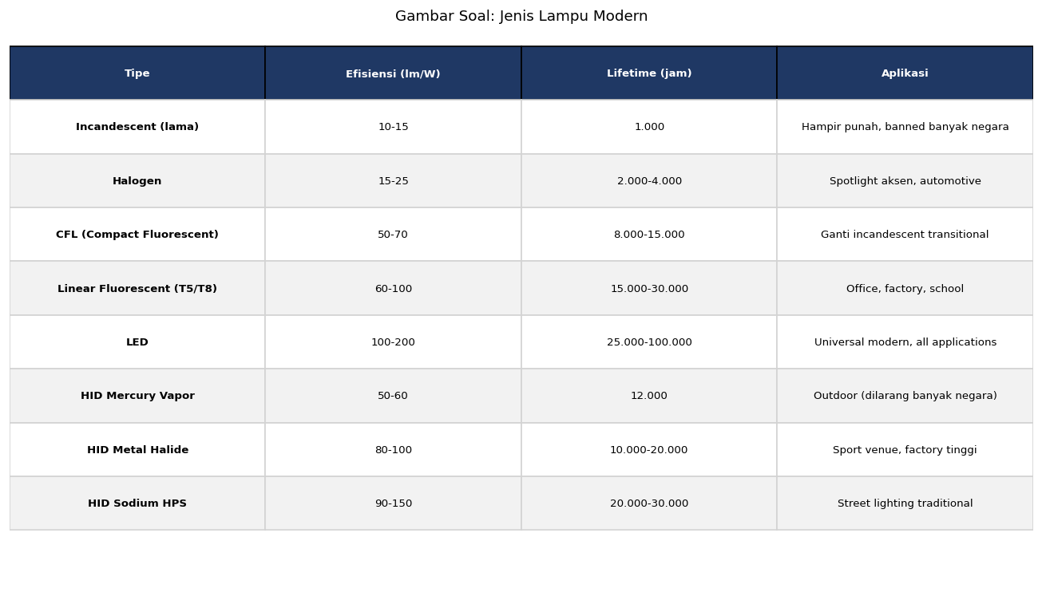
A. Incandescent dengan filament tungsten
B. LED dengan efficacy 100-200 lm/W dan lifespan 50.000+ jam
C. Halogen dengan reflektor parabola
D. Mercuri vapor untuk indoor

Soal 42 [Visualisasi]
Berdasarkan tabel SNI 6197 standar lux, kantor umum target illuminance adalah…
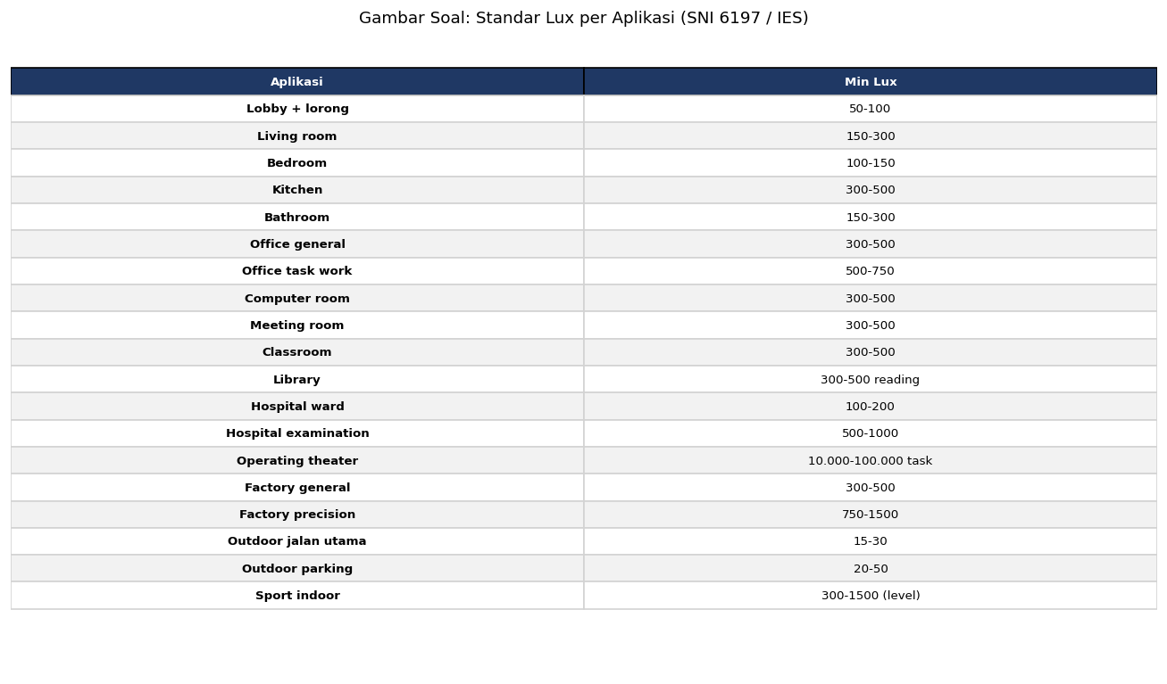
A. 100-200 lux (terlalu rendah untuk kantor)
B. 350-500 lux di permukaan kerja 75 cm dari lantai
C. 1.500-2.000 lux (untuk surgical OR hospital)
D. Tidak ada standar SNI

Soal 43 [Visualisasi]
Berdasarkan diagram color temperature CCT, untuk hospitality (hotel/restoran) sebaiknya pakai…
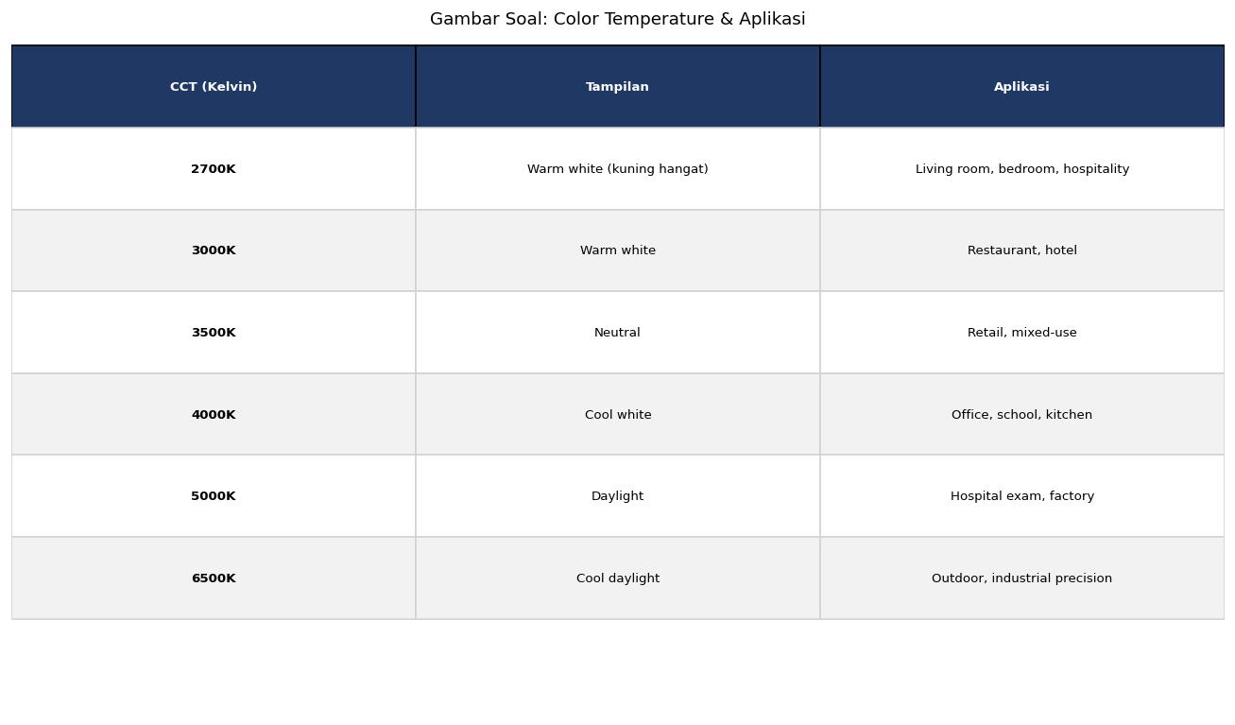
A. 2.700-3.000K warm white untuk efek hangat dan relaxing
B. 4.000K neutral white
C. 6.500K cool white untuk task tinggi
D. 10.000K extreme cool

Soal 44 [Visualisasi]
Berdasarkan diagram efficacy lampu, LED tier 1 modern mencapai…
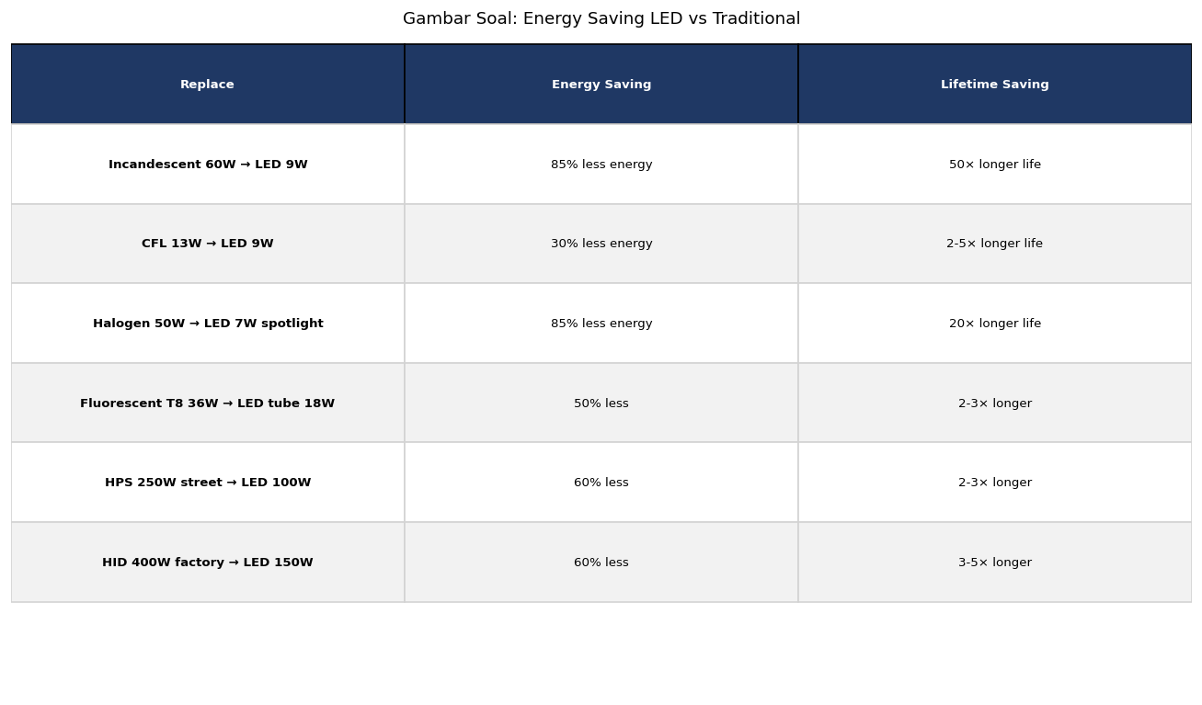
A. 10-20 lm/W (sangat tidak efisien)
B. 130-180 lm/W untuk LED tier 1 modern (Philips, Osram, Samsung)
C. 50-80 lm/W (mid-tier LED)
D. 1.000+ lm/W (tidak fisik mungkin)

Soal 45 [Visualisasi]
Berdasarkan diagram dimming protocol, paling fleksibel untuk smart lighting modern adalah…
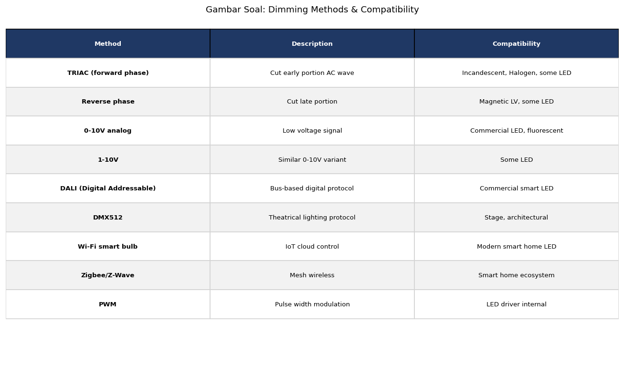
A. On/off saklar manual basic
B. DALI (Digital Addressable Lighting Interface) IEC 62386 dengan 64 alamat per bus, scene + scheduling + integration BMS
C. 0-10V analog basic
D. PWM (Pulse Width Modulation) untuk DC LED

Soal 46 [Visualisasi]
Berdasarkan diagram outdoor lighting, untuk PJU smart kota modern sebaiknya pakai…
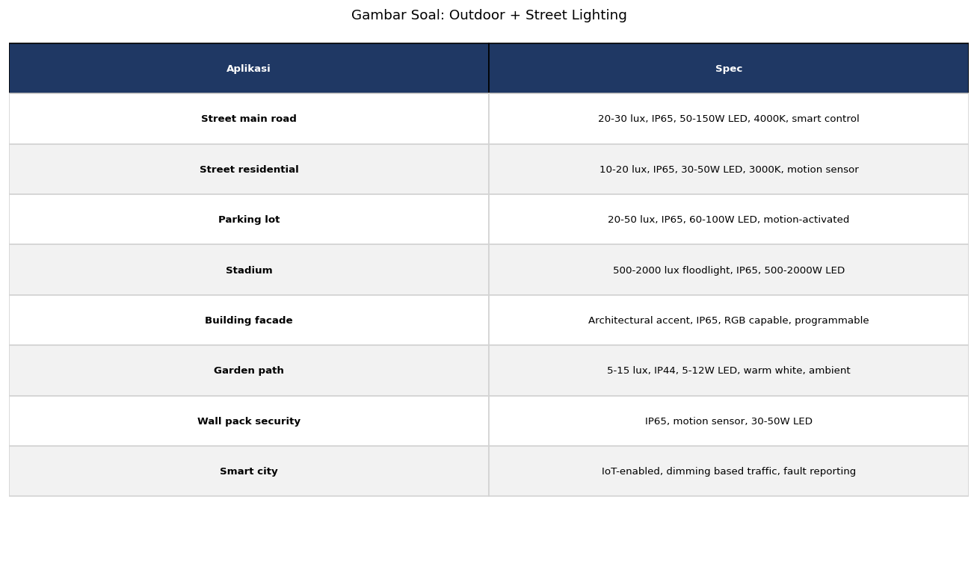
A. Sodium HPS legacy dengan ballast manual
B. LED smart luminaire 100-150W + IoT controller + cloud monitoring + GIS dashboard, hemat 60-70% vs konvensional
C. Mercuri vapor untuk warna cahaya nostalgia
D. Halogen untuk efek warm light di taman

Soal 47 [Visualisasi]
Berdasarkan diagram emergency lighting, durasi minimum untuk gedung normal adalah…
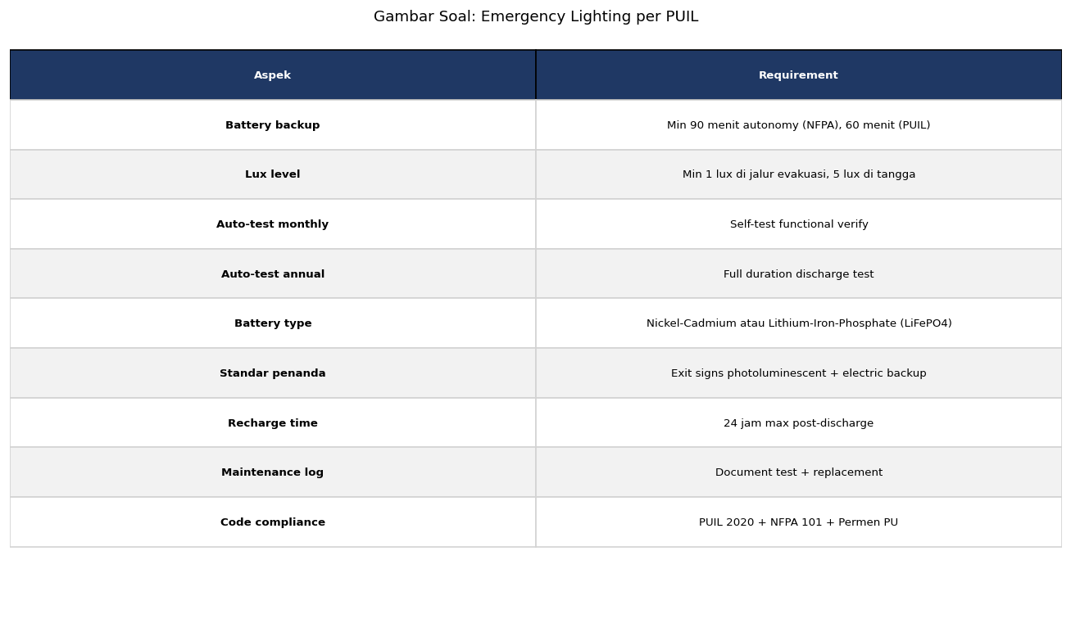
A. 1-5 menit (terlalu singkat untuk evakuasi)
B. 60 menit minimum gedung normal, 90 menit hospital, 90-180 menit data center tier 3-4
C. 24 jam (terlalu mahal untuk gedung normal)
D. Tidak butuh emergency lighting

Soal 48 [Visualisasi]
Berdasarkan diagram smart lighting integration, fitur paling fleksibel untuk gedung modern adalah…
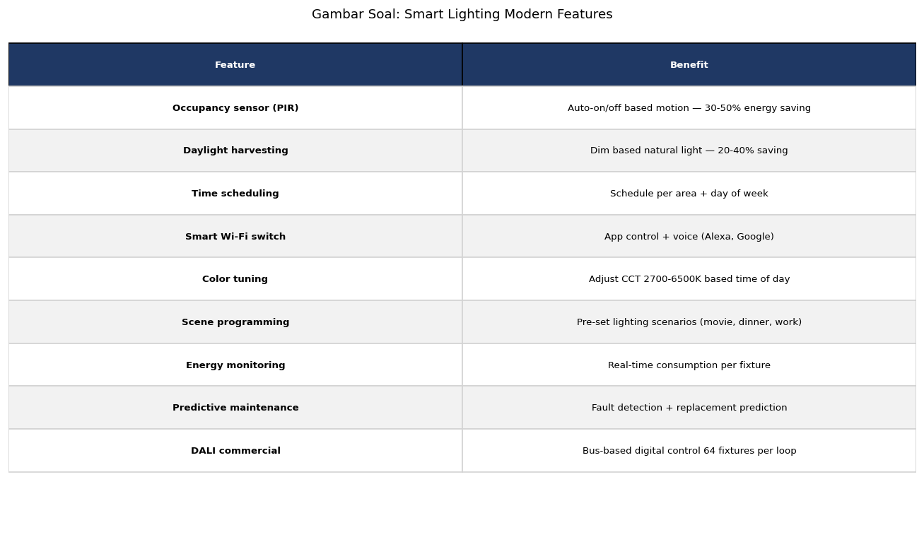
A. Hanya saklar manual on-off
B. LED + DALI + sensor PIR + sensor lux + tunable CCT + integration BMS dengan AI/ML predictive
C. Hanya timer mekanik untuk schedule
D. Fluorescent dengan ballast manual

Soal 49 [Visualisasi]
Berdasarkan grafik career trajectory lighting designer, gaji 'Senior Consultant' setelah 10+ tahun mencapai…

A. Rp 5-15 juta/bulan (junior pay)
B. Rp 50-100 juta/bulan dengan portfolio premium + sertifikasi GREENSHIP/LEED + Dialux mastery
C. Rp 500-1.000 juta/bulan setara CEO besar
D. Tidak ada perbedaan dengan junior

Soal 50 [Visualisasi]
Outcome lulusan modul 2.04 'Sistem Penerangan' Electra Skill Academy mencakup apa?

A. Hanya menghafal nama LED brand tanpa kemampuan design
B. Lighting design specialist profesional bersertifikat BNSP/GREENSHIP, mampu mendesain dan implementasi LED + DALI + smart features compliance SNI 6197, jalur karir Junior-Owner Rp 5-200 juta/bulan
C. Hanya tukang ganti lampu tanpa engineering
D. Sales engineer tanpa design capability

Kunci Jawaban & Penjelasan Detail
Berikut adalah kunci jawaban beserta penjelasan ilmiah mengapa jawaban tersebut benar. Pelajari penjelasan dengan saksama untuk memahami konsep, bukan sekadar menghafal jawaban.

Ringkasan Jawaban
No. Jwb | No. Jwb | No. Jwb | No. Jwb | No. Jwb
1. B | 2. B | 3. B | 4. B | 5. B
6. B | 7. B | 8. B | 9. B | 10. B
11. B | 12. B | 13. B | 14. B | 15. B
16. B | 17. B | 18. B | 19. B | 20. B
21. B | 22. B | 23. B | 24. B | 25. B
26. B | 27. B | 28. B | 29. B | 30. B
31. B | 32. B | 33. B | 34. B | 35. B
36. B | 37. B | 38. B | 39. B | 40. B
41. B | 42. B | 43. A | 44. B | 45. B
46. B | 47. B | 48. B | 49. B | 50. B

Penjelasan Detail
Soal 1 [Teori] → Jawaban: B
Pertanyaan: Apa satuan internasional untuk intensitas penerangan (illuminance) di permukaan kerja?
Lux (lx) adalah satuan SI untuk illuminance, didefinisikan sebagai 1 lumen per meter persegi (lm/m²). Lumen mengukur total cahaya yang dipancarkan sumber, candela mengukur intensitas cahaya per arah, lux mengukur cahaya yang sampai di permukaan. Standar SNI 6197 mengatur tingkat lux: kantor 350-500, koridor 100-200, parkir 50-100, ruang produksi 500-1.000, ruang operasi hospital 1.000-2.000, area presisi 2.000+ lux. Pengukuran dengan luxmeter (digital, akurasi ±5%) di permukaan kerja 75 cm dari lantai. Software desain: Dialux, Relux dengan input geometri ruang + lampu + reflektansi dinding/lantai/plafon untuk simulasi 3D distribusi lux.

Soal 2 [Teori] → Jawaban: B
Pertanyaan: Apa keunggulan utama LED dibanding lampu fluorescent untuk lighting modern?
LED unggul dibanding fluorescent: (1) Efficacy 100-200 lm/W (modern tier 1 mencapai 220 lm/W) vs fluorescent T8 60-90 lm/W = hemat 50-70%. (2) Lifespan LED 50.000+ jam vs fluorescent 10.000-15.000 jam = 3-5x lebih panjang, reduce maintenance cost. (3) Dimming smooth 0-100% dengan DALI/0-10V/PWM tanpa flicker, fluorescent terbatas pada ballast khusus. (4) No mercury (LED Hg-free), fluorescent mengandung Hg yang environmentally hazardous. (5) Color rendering CRI 80-95+ untuk modern LED, fluorescent 60-85. (6) Instant on tanpa warm-up. Tradeoff: investasi awal LED 2-3x fluorescent (Rp 200-500 ribu vs Rp 50-150 ribu per titik), tapi TCO lifecycle 5-10 tahun LED 30-50% lebih murah. Vendor: Philips, Osram, GE, Samsung, lokal Surya Logam, Hannochs.

Soal 3 [Teori] → Jawaban: B
Pertanyaan: Apa arti CRI (Color Rendering Index) dalam pemilihan lampu?
CRI (Color Rendering Index) mengukur kemampuan sumber cahaya menampilkan warna objek seperti aslinya dibandingkan dengan reference (sinar matahari = CRI 100). Skala 0-100. Standar pemilihan CRI per aplikasi: kantor + retail umum CRI 80+, hospital + lab + galeri seni CRI 90+, area textile/fashion + makeup studio + jewelry display CRI 95+, area kritikal forensik CRI 98+. LED modern tier 1 mencapai CRI 80-95 dengan teknologi multi-chip (red + blue + phosphor). Fluorescent CRI 60-85 dengan triphosphor. Halogen incandescent CRI 95-100 tapi efficacy rendah 15-25 lm/W. Pengukuran CRI dengan spectroradiometer di lab kalibrasi. CRI rendah bisa salah persepsi warna seperti makanan terlihat kurang fresh atau pakaian salah warna.

Soal 4 [Teori] → Jawaban: B
Pertanyaan: Apa perbedaan CCT 3000K, 4000K, dan 6500K dalam pemilihan LED?
CCT (Correlated Color Temperature) dalam Kelvin (K) mengindikasikan suhu warna cahaya. (1) 2.700-3.000K warm white (kuning hangat seperti incandescent) untuk hospitality (hotel, restoran), residensial (ruang tamu, kamar tidur), dan retail jewelry untuk efek hangat dan relaxing. (2) 3.500-4.000K neutral white (netral seperti pagi hari) untuk kantor, sekolah, dan retail umum dengan balance comfort dan task. (3) 5.000-6.500K cool white/daylight (putih biru seperti siang cerah) untuk gudang, klinik, lab, ruang operasi hospital, dan area dengan task visual tinggi. CCT mempengaruhi mood dan productivity: warm = relaxing, cool = alert. Tunable LED modern bisa adjust CCT 2.700-6.500K via DALI untuk circadian rhythm support. Investasi tunable LED premium 30-50% di atas fixed CCT.

Soal 5 [Teori] → Jawaban: B
Pertanyaan: Apa fungsi DALI (Digital Addressable Lighting Interface) dalam smart lighting?
DALI (Digital Addressable Lighting Interface) IEC 62386 adalah protokol kontrol lighting digital dengan 64 alamat per bus, 2-wire bus untuk komunikasi tanpa polarity. Fitur: (1) Dimming individual setiap lampu 0-100% smooth tanpa flicker. (2) Scene programming untuk preset lighting (presentation, meeting, kerja, istirahat, evening). (3) Scheduling dengan time + occupancy sensor + lux sensor. (4) Color temperature tunable (warm-cool) untuk circadian rhythm. (5) Integrasi dengan BMS gedung lewat gateway DALI-Modbus/BACnet. (6) Status feedback dari lampu (on/off, dim level, fault, runtime). Vendor controller: Schneider C-Bus, Helvar, Tridonic, Lutron, ABB i-bus. Investasi DALI 30-50% premium dari basic on-off, ROI 2-5 tahun via energy saving 30-50% + flexibility + GREENSHIP/LEED points. Standar industri kantor premium dan retail mall.

Soal 6 [Teori] → Jawaban: B
Pertanyaan: Apa peran daylight harvesting dalam optimasi energi lighting kantor?
Daylight harvesting: sensor lux dipasang di area dekat jendela untuk mendeteksi cahaya matahari natural, lalu otomatis meredupkan lampu artificial agar total lux tetap di target (mis. 500 lux di kantor). Saat siang cerah, cahaya matahari mungkin sudah supply 300-400 lux dari jendela, sehingga lampu hanya perlu supply 100-200 lux (dim ke 20-40% level). Penghematan: 30-50% di area perimeter dengan jendela (3-5 meter dari fasad), 5-10% total gedung tergantung floor plate dan WWR (Window-to-Wall Ratio). Implementasi: sensor lux di plafon, dimmable LED driver dengan DALI/0-10V, controller untuk algoritma dimming smooth (avoid sudden change yang mengganggu). Plus motorized blind untuk avoid glare matahari. Investasi daylight harvesting Rp 100-300 ribu per zone control, ROI 1-3 tahun. Standar GREENSHIP/LEED memberikan poin untuk daylight integration.

Soal 7 [Teori] → Jawaban: B
Pertanyaan: Apa standar SNI 6197 untuk tingkat penerangan kantor modern?
SNI 6197 mengatur tingkat penerangan (illuminance) per fungsi ruang dengan referensi internasional EN 12464-1: (1) Kantor umum 350-500 lux di permukaan kerja 75 cm dari lantai. (2) Ruang rapat 300-500 lux dengan dimming untuk presentasi. (3) Area presisi (drafting, CAD, electronics assembly) 750-1.000 lux. (4) Koridor 100-200 lux untuk safety. (5) Lobby 200-300 lux untuk welcoming. (6) Pantry/dapur 200-500 lux. (7) Toilet 100-200 lux. (8) Parkir indoor 50-150 lux. (9) Ruang produksi industri 500-1.000 lux tergantung detail kerja. (10) Ruang operasi hospital 1.000-2.000 lux untuk surgical task. Plus uniformity (Emin/Eavg) >0,4 untuk avoid eye strain. Glare index UGR <19 untuk kantor, <16 untuk ruang presisi. Software desain: Dialux atau Relux untuk simulasi compliance.

Soal 8 [Teori] → Jawaban: B
Pertanyaan: Apa fungsi emergency lighting + EXIT signs di gedung?
Emergency lighting + EXIT signs adalah sistem panduan evakuasi yang otomatis menyala saat listrik mati atau fire alarm aktif. Standar SNI 6197 dan PUIL 2011: (1) Auto-on dengan jeda <5 detik. (2) Durasi minimal 60 menit gedung normal, 90 menit hospital, 90-180 menit data center tier 3-4. (3) Distribusi: koridor, tangga darurat, pintu keluar, area assembly. (4) Tingkat lux minimal 1 lux di centerline jalur evakuasi, 5 lux di tangga. (5) EXIT signs dengan piktogram running man berwarna hijau menyala (luminous EN 1838) atau backlit dengan baterai. (6) Baterai LiFePO4 lifecycle 8-10 tahun (modern, vs Ni-Cd legacy 4-5 tahun). Pemeriksaan: visual bulanan, fungsional triwulan, full test 60-180 menit annual. Investasi Rp 30-100 juta untuk gedung 5.000 m². Vendor: Schneider, Eaton Crouse-Hinds, Hochiki, Kentec, lokal pemain.

Soal 9 [Teori] → Jawaban: B
Pertanyaan: Apa peran PJU (Penerangan Jalan Umum) smart dengan IoT untuk kota Indonesia?
PJU smart dengan LED + IoT mengganti lampu mercuri/sodium legacy dengan benefit: (1) Efficacy LED 130-180 lm/W vs sodium HPS 80-100 lm/W vs mercuri 30-50 lm/W = hemat 50-70%. (2) Dimming dengan DALI atau 0-10V untuk reduce brightness saat low traffic (jam 23:00-05:00), hemat 20-30% additional. (3) Motion sensor untuk full brightness saat ada kendaraan/pejalan kaki, dim saat sepi. (4) Cloud monitoring 24/7 untuk visibility status (on/off/fault), reduce patroli manual. (5) GIS dashboard dengan peta kota (Pak Qastil's SIPJU Indramayu di pjuindramayu.vercel.app) menampilkan ribuan titik PJU dengan status real-time. (6) Integrasi smart city: CCTV, sensor polusi, WiFi public, EV charging. Investasi PJU smart Rp 5-15 juta per titik (3-5x konvensional Rp 1-3 juta), ROI 5-8 tahun via energy saving + maintenance reduction + smart city benefit. Pak Qastil + Envisor + ekosistem PT PLN UP3 strategic.

Soal 10 [Teori] → Jawaban: B
Pertanyaan: Apa peran efficacy lampu (lumen per watt) dalam pemilihan?
Efficacy (lumen per watt) adalah ukuran efisiensi konversi listrik ke cahaya. Semakin tinggi efficacy, semakin hemat energi untuk output cahaya yang sama. Perbandingan: (1) Incandescent 10-15 lm/W (paling tidak efisien, dilarang di banyak negara). (2) Halogen 15-25 lm/W. (3) CFL (Compact Fluorescent) 50-70 lm/W. (4) Linear Fluorescent T8 80-95 lm/W. (5) Linear Fluorescent T5 90-110 lm/W. (6) Sodium HPS 80-100 lm/W (untuk PJU). (7) Metal Halide 75-100 lm/W (untuk hi-bay). (8) LED standar 80-120 lm/W. (9) LED tier 1 modern (Philips, Osram, Samsung) 130-180 lm/W. (10) LED record lab 200-220 lm/W. Untuk lighting design: pilih lampu dengan efficacy tinggi untuk reduce wattage total dan tagihan listrik. Pemilihan harus balance dengan CRI, CCT, lifespan, dan harga.

Soal 11 [Teori] → Jawaban: B
Pertanyaan: Apa peran lampu LED tubular T8 untuk retrofit fluorescent existing?
Direct replacement T8 fluorescent dengan LED tube (G13 base) tanpa ganti fixture, hemat 50-60% wattage dan 3-5x lifespan, instalasi 5-10 menit per unit. Pak Qastil + Envisor + Electra Skill Academy strategic untuk lighting design consulting.

Soal 12 [Teori] → Jawaban: B
Pertanyaan: Apa peran LED panel 600x600 mm untuk plafon kantor modern?
Light fixture flush dengan plafon ceiling tile 600x600 mm, output 3.000-4.500 lm pada 30-40W dengan CRI 80+, untuk kantor open plan + ruang rapat. Pak Qastil + Envisor + Electra Skill Academy strategic untuk lighting design consulting.

Soal 13 [Teori] → Jawaban: B
Pertanyaan: Apa peran LED downlight recessed untuk koridor dan retail?
Recessed di plafon dengan diameter 75-200 mm, output 700-2.500 lm pada 8-25W, dengan beam angle 60-120°, modern dengan dimming dan CCT tunable. Pak Qastil + Envisor + Electra Skill Academy strategic untuk lighting design consulting.

Soal 14 [Teori] → Jawaban: B
Pertanyaan: Apa peran sensor PIR untuk lampu otomatis di area transient?
Passive Infrared Sensor mendeteksi gerakan untuk auto-on/off lampu di koridor, toilet, ruang storage, mushola, hemat 30-50% di area dengan okupansi rendah. Pak Qastil + Envisor + Electra Skill Academy strategic untuk lighting design consulting.

Soal 15 [Teori] → Jawaban: B
Pertanyaan: Apa peran motorized blind untuk daylight glare control?
Tirai motorisasi dengan aktuator + controller untuk kontrol cahaya matahari masuk, integrasi dengan daylight harvesting untuk balance natural light dan glare control. Pak Qastil + Envisor + Electra Skill Academy strategic untuk lighting design consulting.

Soal 16 [Teori] → Jawaban: B
Pertanyaan: Apa peran lampu LED hi-bay untuk gudang dan pabrik?
Lampu LED dengan output tinggi 15.000-30.000 lm pada 100-200W, untuk plafon tinggi 6-12 meter di gudang dan pabrik, dengan lensa optik untuk distribusi merata. Pak Qastil + Envisor + Electra Skill Academy strategic untuk lighting design consulting.

Soal 17 [Teori] → Jawaban: B
Pertanyaan: Apa pentingnya glare control (UGR) di area kerja?
Unified Glare Rating <19 untuk kantor, <16 untuk ruang presisi, dengan diffuser/louvre/recessed fixture untuk avoid eye strain dan productivity loss. Pak Qastil + Envisor + Electra Skill Academy strategic untuk lighting design consulting.

Soal 18 [Teori] → Jawaban: B
Pertanyaan: Apa peran lampu LED khusus untuk hospital dan clean room?
LED dengan IP rating untuk wash-down (clean room) + EMI shielding (MRI room) + flicker-free dimming (operating room) + CRI 90+ untuk diagnostic accuracy. Pak Qastil + Envisor + Electra Skill Academy strategic untuk lighting design consulting.

Soal 19 [Teori] → Jawaban: B
Pertanyaan: Apa peran circadian lighting tunable CCT untuk wellbeing?
Lampu dengan tunable CCT 2.700-6.500K mengikuti rhythm matahari natural (warm pagi/sore, cool siang) untuk support circadian rhythm dan alertness. Pak Qastil + Envisor + Electra Skill Academy strategic untuk lighting design consulting.

Soal 20 [Teori] → Jawaban: B
Pertanyaan: Apa pesan utama lulusan modul 2.04 'Sistem Penerangan'?
Mampu mendesain lighting kantor/komersial/industri dengan LED + DALI + sensor + daylight harvesting, compliance SNI 6197 dan GREENSHIP, untuk berkarir Junior-Senior consultant Rp 5-100 juta/bulan. Pak Qastil + Envisor + Electra Skill Academy strategic untuk lighting design consulting.

Soal 21 [Hitungan] → Jawaban: B
Pertanyaan: Kantor 100 m² dengan target 500 lux. Berapa total lumen yang dibutuhkan dengan utilization factor 0,7 dan maintenance factor 0,8?
Perhitungan total lumen: Φ_total = (E × A) / (UF × MF), dimana E = target lux 500, A = luas 100 m², UF = utilization factor 0,7 (tergantung reflektansi dinding/lantai/plafon dan room index), MF = maintenance factor 0,8 (degradation lampu + dust akumulasi). Φ = (500 × 100) / (0,7 × 0,8) = 89.286 lumen. Konversi ke jumlah lampu: dengan LED panel 4.000 lm per unit, butuh 89.286 / 4.000 = 22 unit. Atau dengan LED tube 1.800 lm per unit, butuh 50 unit. Spacing: 100 m² / 22 = 4,5 m² per unit (jarak ~2,1 m antar unit) untuk uniformity baik. Software desain: Dialux atau Relux untuk simulasi 3D dengan input geometri ruang dan lampu untuk verify uniformity (Emin/Eavg) >0,4 dan UGR <19.

Soal 22 [Hitungan] → Jawaban: B
Pertanyaan: Investasi LED retrofit untuk kantor 5.000 m² dari fluorescent existing. Estimasi cost dan saving?
Investasi LED retrofit kantor 5.000 m²: 1.000-1.500 titik LED panel 600x600 mm @ 30-40W, harga Rp 350-700 ribu per unit installed = Rp 350 juta - 1 miliar. Plus DALI dimming controller untuk smart features Rp 100-300 juta. Plus sensor PIR + lux untuk daylight harvesting Rp 50-150 juta. Plus commissioning + Dialux modeling + light measurement verification Rp 30-80 juta. Total Rp 530 juta - 1,5 miliar. Saving wattage: dari fluorescent 36W × 1.500 = 54 kW, ke LED 30W × 1.500 = 45 kW (saving 9 kW × 12 jam × 30 = 3.240 kWh/bulan × Rp 1.500 = Rp 4,9 juta/bulan basic). Plus saving via dimming dan sensor 30-50% additional = Rp 8-12 juta/bulan total = Rp 96-144 juta/tahun. ROI 4-7 tahun. Plus benefit: lifespan 5x longer, no mercury, GREENSHIP/EDGE points untuk gedung kelas A premium.

Soal 23 [Hitungan] → Jawaban: B
Pertanyaan: Kebutuhan PJU LED 100 W di jalan 1 km dengan spacing 30 m?
Perhitungan PJU LED jalan 1 km dengan spacing 30 m: 1.000 / 30 + 1 endpoint = 34 unit (atau 33 jika tanpa endpoint). PJU LED 100W modern dengan output 13.000-18.000 lm dan beam angle 70°x150°. Tinggi pole 8-10 m untuk jalan kelas II/III. Standar SNI 7391 untuk PJU: jalan arteri 20-30 lux, jalan kolektor 10-20 lux, jalan lokal 5-10 lux. Investasi PJU LED smart 100W per titik Rp 5-15 juta termasuk LED + driver + IoT controller + pole + foundation + cable + commissioning. Total 34 unit Rp 170-510 juta untuk 1 km jalan. Plus monitoring cloud platform Rp 50-200 ribu/bulan per unit. Vendor: Philips Sospel, Schreder, lokal Surya Logam, Hannochs. Pak Qastil + SIPJU Indramayu (pjuindramayu.vercel.app) showcase PJU smart dengan 5.000+ titik di Indramayu.

Soal 24 [Hitungan] → Jawaban: B
Pertanyaan: Saving energy dengan smart lighting (LED + DALI + sensor + daylight harvesting) untuk kantor premium?
Saving energy smart lighting comprehensive: (1) LED retrofit dari fluorescent: 50% saving wattage (36W ke 18W per fixture). (2) Dimming dengan DALI: 20-30% additional saving via reduce brightness saat tidak butuh full output (mis. malam, sebelum/sesudah jam kerja, area dengan low task). (3) Sensor PIR: 30-50% saving di area transient (toilet, koridor, mushola) dengan auto-off saat tidak ada okupansi. (4) Daylight harvesting: 30-50% saving di area perimeter dengan jendela. Total combined saving 60-70% dengan diminishing return (tidak additive linear). Untuk kantor premium 5.000 m² dengan baseline lighting cost Rp 20-30 juta/bulan, smart lighting reduce ke Rp 6-12 juta/bulan, saving Rp 14-24 juta/bulan = Rp 168-288 juta/tahun. Investasi Rp 800 juta - 1,5 miliar. ROI 3-7 tahun. Plus benefit GREENSHIP Gold dan tenant satisfaction.

Soal 25 [Hitungan] → Jawaban: B
Pertanyaan: Investasi PJU smart 5.000 titik untuk kota seperti Indramayu. Estimasi cost?
Investasi PJU smart 5.000 titik untuk kota seperti Indramayu (Pak Qastil's SIPJU project): LED smart luminaire 80-150W per titik @ Rp 5-15 juta installed = Rp 25-75 miliar. Plus IoT controller per titik Rp 500 ribu - 1,5 juta = Rp 2,5-7,5 miliar. Plus pole baru atau retrofit existing Rp 2-5 juta per unit (untuk 50% replacement) = Rp 5-12,5 miliar. Plus cable + cabinet + commissioning Rp 2-5 miliar. Plus GIS dashboard cloud platform development (Pak Qastil's pjuindramayu.vercel.app dengan Leaflet.js) Rp 500 juta - 1 miliar. Plus operational cloud subscription Rp 50-200 ribu/bulan per titik = Rp 250 juta - 1 miliar/bulan. Total capex Rp 35-100 miliar dengan rollout 2-5 tahun. Pendanaan: APBD Indramayu + DAK Pemerintah Pusat + ESCO scheme dengan vendor + green financing dari multilateral. ROI 5-10 tahun via energy saving 60-70% dari konvensional + maintenance reduction + smart city benefit (CCTV, polusi, WiFi).

Soal 26 [Hitungan] → Jawaban: B
Pertanyaan: Uniformity (Emin/Eavg) target untuk kantor sesuai SNI 6197?
Uniformity (Emin/Eavg) ratio antara nilai lux minimum dan rata-rata di area kerja, indikator distribusi cahaya merata. SNI 6197 dan EN 12464-1 mengatur: (1) Kantor normal Emin/Eavg >0,4 untuk avoid dark spot yang menyebabkan eye strain. (2) Area presisi (drafting CAD, electronics assembly, lab) >0,6 untuk task akurat. (3) Surgical room hospital >0,7 untuk konsistensi cahaya di field operasi. (4) Area transient (koridor, parkir) >0,3 acceptable. (5) Outdoor lighting (jalan, parkir) >0,3-0,4 sesuai standar. Cara mencapai uniformity baik: spacing lampu rapat (mounting height : spacing ratio sekitar 1:1,5-2), pemilihan lampu dengan beam angle wide, plafon dan dinding dengan reflektansi tinggi (>0,7), software desain Dialux untuk simulasi sebelum installation. Pengukuran field dengan grid 9-25 titik di area kerja menggunakan luxmeter.

Soal 27 [Hitungan] → Jawaban: B
Pertanyaan: Lifespan LED tier 1 modern dan total maintenance cost saving dibanding fluorescent?
LED tier 1 modern (Philips, Osram, GE, Samsung, Cree) lifespan 50.000-100.000 jam dengan L70 rating (70% lumen output retained), bandingkan fluorescent T8 10.000-15.000 jam dan halogen 2.000-4.000 jam. Operasi 12 jam/hari × 365 = 4.380 jam/tahun, jadi LED 50.000 jam = 11 tahun lifespan, fluorescent 12.000 jam = 2,7 tahun. Maintenance saving 10 tahun: untuk gedung 5.000 m² dengan 1.500 titik, fluorescent perlu 4-5x replacement = 6.000-7.500 unit ganti @ Rp 100 ribu material + Rp 50 ribu labor = Rp 900 juta - 1,1 miliar selama 10 tahun. LED hanya 1x replacement = 1.500 unit @ Rp 350 ribu material + Rp 75 ribu labor = Rp 638 juta. Saving Rp 250-450 juta selama 10 tahun atau Rp 25-45 juta/tahun. Plus reduce disposal cost (fluorescent mengandung Hg yang hazardous waste).

Soal 28 [Hitungan] → Jawaban: B
Pertanyaan: Glare control UGR untuk kantor open plan modern?
UGR (Unified Glare Rating) per CIE 117 mengukur tingkat silau dari fixture lighting di field of view. Standar EN 12464-1 dan SNI 6197: (1) Ruang presisi (drafting, CAD, electronics, lab) UGR <16. (2) Kantor open plan dan ruang rapat UGR <19. (3) Industri umum, manufacturing UGR <22. (4) Koridor, parkir UGR <25. (5) Outdoor (parkir, jalan) UGR <28. Cara reduce UGR: pakai LED panel dengan diffuser opal (vs prismatic yang lebih silau), recessed fixture flush dengan plafon (vs surface mount), louvre untuk arah cahaya, pemilihan beam angle yang sesuai mounting height. Software Dialux/Relux otomatis hitung UGR di model 3D. UGR tinggi menyebabkan eye strain, headache, dan productivity loss 5-15%. Karyawan kantor modern menghabiskan 8+ jam dengan exposure ke screen + lighting, sehingga UGR control penting untuk wellbeing dan productivity.

Soal 29 [Hitungan] → Jawaban: B
Pertanyaan: Total energy saving dengan PJU smart untuk kota 50.000 titik?
Saving PJU smart vs konvensional untuk kota 50.000 titik: konvensional sodium HPS 250W × 50.000 = 12,5 MW, operasi 12 jam = 150.000 kWh/hari × 30 = 4,5 juta kWh/bulan × Rp 1.500 = Rp 6,75 miliar/bulan = Rp 81 miliar/tahun. PJU smart LED 100W dengan dimming saat low traffic 23:00-05:00 (50% dim) average effective wattage 75W × 50.000 = 3,75 MW, operasi 12 jam = 45.000 kWh/hari × 30 = 1,35 juta kWh/bulan × Rp 1.500 = Rp 2 miliar/bulan = Rp 24 miliar/tahun. Saving Rp 57 miliar/tahun atau 70%. Plus reduce maintenance: LED 50.000 jam vs sodium 24.000 jam = 2x lebih panjang, reduce replacement labor + material 50%. Plus reduce patroli manual via cloud monitoring 24/7. Investasi smart PJU Rp 250-500 miliar untuk 50.000 titik dengan ROI 5-8 tahun. Pak Qastil + SIPJU Indramayu strategic untuk PJU smart Indonesia.

Soal 30 [Hitungan] → Jawaban: B
Pertanyaan: Gaji lighting design consultant senior 10+ tahun di Indonesia?
Career trajectory lighting designer Indonesia: Junior lighting designer Rp 5-10 juta/bulan dengan AutoCAD + Dialux dasar. Mid 3-5 tahun Rp 10-20 juta/bulan dengan portfolio 5-15 proyek. Senior 5-10 tahun Rp 20-40 juta/bulan dengan portfolio 15-30 proyek. Senior consultant 10+ tahun Rp 50-100 juta/bulan plus profit sharing dengan portfolio premium (perkantoran SCBD, hotel premium, mall internasional) + sertifikasi GREENSHIP Professional (GBCI) atau LEED Green Associate (USGBC) + Dialux mastery + manufacturer authorization (Philips Lumiec, Osram Premium Partner). Principal consultant Rp 100-200 juta/bulan plus equity. Owner lighting design firm revenue Rp 5-50 miliar/tahun (Limelight Asia, MeinHardt Lighting, lokal pemain) dengan profit margin 15-25% = Rp 750 juta - 12 miliar/tahun. Pak Qastil + Electra Skill Academy + Envisor menyediakan jalur karir lighting specialist Indonesia.

Soal 31 [Studi Kasus] → Jawaban: B
Pertanyaan: Pak Andi Building Manager kantor 5.000 m² existing dengan fluorescent lama ingin upgrade ke smart lighting GREENSHIP-grade. Roadmap?
Pak Andi roadmap upgrade smart lighting kantor 5.000 m² GREENSHIP-grade: (1) Audit energi + lighting existing dengan walkthrough oleh konsultan bersertifikat GREENSHIP/LEED, identifikasi over-illumination atau under-illumination, peluang dimming dan daylight, biaya audit Rp 30-100 juta. (2) Desain dengan Dialux atau Relux software untuk simulasi 3D, compliance SNI 6197 (kantor 350-500 lux + uniformity >0,4 + UGR <19), pemilihan LED tier 1 (Philips, Osram) dengan CRI 80+ dan CCT 4000K neutral. (3) Tender EPC bersertifikat dengan spec lengkap, durasi tender 4-8 minggu. (4) Install LED panel 600x600 + DALI controller + sensor PIR + daylight sensor + motorized blind di area perimeter. Investasi Rp 800 juta - 1,5 miliar tergantung tier. (5) Commissioning + light measurement verification + DALI programming + scene setup. (6) GREENSHIP Gold certification dengan poin lighting (efficient + control + daylight) Rp 100-300 juta audit fee. Total durasi 4-8 bulan dengan ROI 3-7 tahun via saving Rp 14-24 juta/bulan. Plus benefit tenant satisfaction + brand premium.

Soal 32 [Studi Kasus] → Jawaban: B
Pertanyaan: Bu Sari Project Engineer ingin desain lighting untuk hospital tier 3 baru di Bekasi dengan 200 bed. Strategi?
Bu Sari hospital tier 3 200 bed lighting: (1) Tunable CCT 2.700-6.500K dengan CRI 90+ untuk diagnostic accuracy di OR (operating room), ICU, lab, dan exam room, vendor Philips PerformanceVision atau Osram OSLON. (2) Emergency lighting durasi 90 menit minimum sesuai NFPA 110 dengan baterai LiFePO4 di tiap area kritikal. (3) Flicker-free dimming OR dengan PWM frequency >25 kHz untuk avoid stroboscopic effect saat surgical procedure. (4) Circadian lighting patient room dengan tunable CCT mengikuti rhythm matahari natural untuk support recovery, vendor BIOS Lighting atau USAI Lighting Circadia. (5) Hi-intensity surgical luminaire 50.000-160.000 lux di OR dengan pilot kontrol intensitas dan focus. (6) Wash-down LED dengan IP65+ untuk OR yang sering disinfeksi, plus EMI shielded untuk MRI room. (7) Integration dengan BMS hospital untuk smart scheduling, occupancy detection, dan integrasi dengan fire alarm. (8) Compliance SNI 6197 + IES (Illuminating Engineering Society) RP-29 untuk healthcare facility. Investasi Rp 5-15 miliar untuk hospital 200 bed lighting comprehensive. ROI via patient satisfaction + JCI accreditation + clinician productivity.

Soal 33 [Studi Kasus] → Jawaban: B
Pertanyaan: Konsep modul OctoAgent + PLNlytics 'Smart Lighting Energy Manager' AI untuk Building Manager dapat membantu apa?
OctoAgent + PLNlytics 'Smart Lighting Energy Manager' AI: AI multi-agent platform untuk Building Manager dengan fitur: (1) Real-time monitoring 100+ panel lighting via IoT sensor (current transformer + lux sensor + occupancy) dengan dashboard mobile/web menampilkan konsumsi per zona + status driver + alarm. (2) ML predictive maintenance untuk forecast LED driver failure 7-30 hari ahead berbasis voltage/current/temperature trend, schedule replacement preventive. (3) Dynamic scheduling berbasis okupansi (calendar Outlook integration), cuaca (cloudiness untuk daylight harvesting adjustment), dan event (meeting full house = full brightness, weekend = minimum). (4) ESG carbon tracking dengan integrasi konsumsi × emission factor PLN untuk reporting ke management dan investor. (5) Anomaly detection ML untuk identifikasi pemborosan (lampu nyala 24/7 padahal ruangan kosong, dim level tidak optimal). (6) Recommendation engine untuk optimasi DALI scene + dimming threshold + sensor sensitivity. Pricing Rp 5-50 juta/bulan untuk gedung 5.000-50.000 m², ROI 6-18 bulan via energy saving 10-20% additional + maintenance reduction. Pak Qastil + AI strategic untuk smart building Indonesia.

Soal 34 [Studi Kasus] → Jawaban: B
Pertanyaan: Kurikulum Electra Skill Academy 'Lighting Design Specialist' track sebaiknya mencakup materi apa?
Kurikulum 'Lighting Design Specialist' Electra Skill Academy 12-16 minggu intensif: (1) Foundation lighting (fisika cahaya, photometry, colorimetry) dengan unit lumen/candela/lux dan teori CRI/CCT/UGR. (2) LED technology dengan vendor tier 1 (Philips, Osram, Samsung, Cree, Nichia) untuk pemilihan chip + driver + heat sink + warranty. (3) Software Dialux atau Relux untuk lighting design 3D dengan import geometri dari AutoCAD/Revit, simulasi compliance SNI 6197, output desain document untuk tender. (4) DALI controller dengan vendor (Schneider, Lutron, Helvar, Tridonic, ABB), wiring 2-bus, addressable system, scene programming. (5) Smart features: sensor PIR + lux + daylight harvesting + tunable CCT circadian + integration BMS. (6) PJU smart untuk outdoor dengan IoT + cloud + GIS dashboard (Pak Qastil's SIPJU showcase). (7) Sertifikasi BNSP SKTTK Lighting Design + GREENSHIP Professional dari GBCI atau LEED Green Associate dari USGBC. (8) Portfolio 5-10 proyek hands-on (kantor, retail, hospital, hotel, residential, outdoor PJU) + internship 4-8 minggu di kontraktor lighting. (9) Job placement di firma lighting (Limelight Asia, MeinHardt Lighting, lokal) atau vendor (Philips Indonesia, Osram, lokal pemain). Biaya Rp 25-40 juta dengan ROI 6-12 bulan.

Soal 35 [Studi Kasus] → Jawaban: B
Pertanyaan: Mall premium Jakarta CBD ingin lighting design GREENSHIP Gold dengan tunable + circadian + daylight + smart features. Strategi?
Mall premium Jakarta CBD GREENSHIP Gold lighting: (1) LED tunable CCT 2.700-6.500K dengan CRI 95+ untuk retail accuracy color (fashion, jewelry, cosmetics yang demanding color rendering tinggi), vendor Philips ColorReach atau Osram OSLON SSL 150 Premium. (2) DALI controller comprehensive untuk 5.000-10.000 titik dengan zone scene programming per lantai dan store. (3) Daylight harvesting di skylight central atrium dan area perimeter dengan motorized blind + lux sensor untuk balance natural light dan retail merchandising. (4) Circadian lighting di rest area + food court dengan tunable CCT mengikuti rhythm matahari (warm pagi/sore, cool siang) untuk customer comfort dan dwell time. (5) Smart parking PJU dengan LED + motion sensor + smart guidance system untuk reduce search time customer. (6) Integration dengan BMS mall untuk holistic energy management (lighting + AC + escalator + lift). (7) GREENSHIP Gold audit dari GBCI dengan poin lighting (efficient LED + control DALI + daylight integration + ESG reporting), audit fee Rp 200-500 juta. Total investasi lighting Rp 20-50 miliar untuk mall 50.000 m². ROI 5-8 tahun via energy saving 60-70% + tenant satisfaction (international brand demanding ESG) + tariff premium 10-20% + GREENSHIP Gold marketing value.

Soal 36 [Studi Kasus] → Jawaban: B
Pertanyaan: Apa peran dan pesan Pak Qastil sebagai pemimpin SIPJU Indramayu (pjuindramayu.vercel.app) untuk transformasi PJU smart Indonesia?
Peran Pak Qastil sebagai pemimpin SIPJU Indramayu (Sistem Informasi Penerangan Jalan Umum di pjuindramayu.vercel.app): (1) Showcase PJU smart 5.000+ titik di Kabupaten Indramayu dengan implementasi LED smart luminaire + IoT controller + cloud monitoring + GIS dashboard Leaflet.js dengan peta interaktif menampilkan ribuan titik PJU dengan status real-time. (2) Cost saving 60-70% dari konvensional sodium HPS via efficacy LED + dimming malam + sensor motion. (3) Transparansi public dengan dashboard accessible untuk warga Indramayu untuk view status PJU di area mereka, lapor kerusakan via web/aplikasi. (4) Akselerasi smart city Indonesia dengan model SIPJU yang bisa direplikasi ke 500+ kabupaten/kota lain di Indonesia, target rollout 100.000+ titik PJU smart 2026-2030. (5) Integrasi dengan ekosistem ventures Pak Qastil (Envisor untuk consulting, Electra Skill Academy untuk training specialist, PLNlytics untuk AI analytics, OctoAgent untuk multi-agent automation). (6) Brand Pak Qastil + PT PLN UP3 Indramayu sebagai thought leader smart city Indonesia dengan referensi internasional di forum ASPP Seoul + RACE for 2030 + Esri Indonesia Fellowship. SIPJU adalah real-world impact project yang menunjukkan how Indonesia can leapfrog ke smart city dengan combinasi LED + IoT + GIS + AI.

Soal 37 [Studi Kasus] → Jawaban: B
Pertanyaan: Pabrik tekstil Karawang dengan lighting cost Rp 50 juta/bulan ingin reduce 60% dengan smart lighting comprehensive. Roadmap?
Pabrik tekstil Karawang reduce 60% lighting cost: (1) Audit energi + lighting existing (umumnya fluorescent T5/T8 + sodium HPS hi-bay legacy), identifikasi 1.500-3.000 titik untuk pabrik 5.000-10.000 m². (2) Desain dengan Dialux: LED panel 600x600 untuk office area + LED tube T8 retrofit untuk ruang produksi + LED hi-bay 100-200W untuk gudang dengan plafon tinggi 6-12 meter, compliance SNI 6197 (produksi 500-1.000 lux). (3) DALI controller untuk dimming dengan zona produksi (full brightness saat shift, dim saat istirahat 50%, off saat tidak ada shift) + occupancy sensor di gudang + daylight harvesting di area perimeter dengan jendela. (4) Tender EPC dengan vendor lokal (PT Tridonic Indonesia, PT Schneider, PT Philips) atau distributor LED tier 1. (5) Install + commissioning + light measurement verification untuk verify compliance + DALI programming. (6) Monitoring 24/7 dengan PLNlytics smart lighting dashboard untuk visibility energy + maintenance alarm. Investasi Rp 500 juta - 1 miliar untuk pabrik 5.000-10.000 m². Saving 60% dari Rp 50 juta/bulan = Rp 30 juta/bulan = Rp 360 juta/tahun. ROI 2-4 tahun. Plus benefit GREENSHIP/EDGE certification untuk pabrik green dengan klien internasional demanding ESG. Pak Qastil + Envisor strategic.

Soal 38 [Studi Kasus] → Jawaban: B
Pertanyaan: Apa peran lighting designer profesional di firma top tier Jakarta dengan portfolio premium?
Lighting designer profesional di firma top tier Jakarta (Limelight Asia, MeinHardt Lighting Indonesia, ARUP Lighting, BPI Singapore Indonesia branch, lokal pemain seperti Lighthouse Lighting Design): (1) 10+ tahun pengalaman dari junior designer → senior dengan portfolio 20-50 proyek high-profile. (2) Sertifikat profesional: GREENSHIP Professional dari GBCI Indonesia, LEED Green Associate dari USGBC USA, LIA (Lighting Industry Association) UK affiliate, IES Member USA. (3) Multi-vendor authorization: Philips Lumiec Premium Partner, Osram Premium, Samsung Authorized, Cree Distributor untuk specification flexibility. (4) Dialux atau Relux mastery untuk lighting design 3D dengan rendering quality presentasi ke client. (5) Portfolio 20-50 proyek dengan referensi premium: kantor SCBD/Sudirman/Senayan, hotel premium internasional (Mandarin Oriental, Park Hyatt, Four Seasons), mall internasional (Plaza Indonesia, Pacific Place), hospital tier 3-4 (Pertamedika, Mayapada), luxury residential (Pakubuwono, Botanica). (6) Bahasa Inggris fluent untuk koordinasi dengan principal di luar negeri (Philips Singapore, Osram Germany, parent firm). (7) Gaji senior consultant Rp 50-150 juta/bulan plus profit sharing 5-15% atas proyek. Karir Principal/Director Rp 100-250 juta/bulan plus equity. Pak Qastil + ekosistem strategic untuk Indonesia lighting industry development.

Soal 39 [Studi Kasus] → Jawaban: B
Pertanyaan: Apa peran teknisi instalasi lighting modern dengan smart features di proyek gedung baru?
Teknisi instalasi lighting smart features modern: (1) Pemasangan LED panel 600x600 atau LED tube T8/T5 di ceiling tile dengan kabel UTP/DALI bus dari controller. (2) Pemasangan DALI bus 2-wire dari controller ke setiap fixture, addressable up to 64 device per bus. (3) Pemasangan sensor PIR untuk occupancy detection di area transient (toilet, koridor, meeting room) dengan sensitivitas + delay + lux threshold setting. (4) Pemasangan sensor lux untuk daylight harvesting di area perimeter dengan jendela. (5) Commissioning: addressing setiap fixture di DALI bus, verify communication, dim level test 0-100% smooth, scene programming sesuai brief client (presentation, meeting, work, evening, cleaning). (6) Training operator gedung untuk basic operation: scene selection, manual dim, override, troubleshooting basic. (7) Handover dokumen: as-built drawing, DALI address map, scene definition, manual operation, garansi 1-2 tahun. Gaji teknisi instalasi smart lighting: pemula Rp 5-10 juta/bulan, mid 3-5 tahun Rp 10-18 juta/bulan dengan training DALI + Dialux dasar, senior 5+ tahun Rp 18-35 juta/bulan dengan portfolio premium dan vendor certification.

Soal 40 [Studi Kasus] → Jawaban: B
Pertanyaan: Apa pesan utama lulusan modul 2.04 'Sistem Penerangan' yang siap memasuki industri lighting Indonesia?
Goal lulusan modul 2.04: siswa SMK menjadi lighting design specialist profesional bersertifikat BNSP SKTTK Lighting + GREENSHIP Professional/LEED Green Associate, dengan kemampuan: (1) Memahami foundation lighting (photometry, colorimetry, CRI/CCT/UGR) untuk pemilihan teknologi tepat. (2) Mendesain dengan Dialux atau Relux untuk simulasi 3D + compliance SNI 6197 + GREENSHIP/LEED. (3) Pemilihan LED tier 1 (Philips, Osram, Samsung, Cree) dengan efficacy 130-180 lm/W + lifespan 50.000+ jam + warranty 5-10 tahun. (4) Implementasi smart features: DALI controller + sensor PIR + lux daylight harvesting + tunable CCT circadian + integration BMS. (5) PJU smart outdoor dengan IoT + cloud + GIS dashboard (mengikuti SIPJU model Pak Qastil). (6) Compliance SNI 6197 + EN 12464-1 + IES (Illuminating Engineering Society) RP-29 healthcare + GREENSHIP/LEED. Trajectory: Junior lighting designer Rp 5-10 juta/bulan → Senior Rp 20-40 juta/bulan → Senior consultant Rp 50-100 juta/bulan plus profit sharing → Principal/Director firma Rp 100-200 juta/bulan plus equity → Owner lighting design firm revenue Rp 5-50 miliar/tahun. Investasi training Rp 25-40 juta dengan ROI 6-12 bulan. Misi Pak Qastil + Electra Skill Academy + Envisor + ekosistem ventures + jejak Monash + PT PLN UP3 Indramayu + SIPJU.

Soal 41 [Visualisasi] → Jawaban: B
Pertanyaan: Berdasarkan diagram jenis lampu modern, paling efisien dan paling banyak dipakai gedung modern adalah…
Distribusi jenis lampu modern Indonesia: (1) LED 70%+ paling efisien (100-200 lm/W) dan paling banyak dipakai gedung modern, dengan lifespan 50.000+ jam dan dimming smooth. (2) Fluorescent T5/T8 20% legacy yang masih banyak di gedung lama, retrofit ke LED tube. (3) Halogen 5% untuk decoration dan hospitality dengan warm light tapi efficacy rendah 15-25 lm/W. (4) HID (Sodium HPS, Mercuri, Metal Halide) 4% untuk PJU outdoor dan hi-bay industri legacy, retrofit ke LED. (5) Incandescent 1% (hampir punah, dilarang di banyak negara karena inefficient). Trend modern fully LED dengan smart features (DALI + sensor + daylight harvesting). Vendor: Philips, Osram, GE, Samsung, Cree, Nichia, lokal Surya Logam, Hannochs.

Soal 42 [Visualisasi] → Jawaban: B
Pertanyaan: Berdasarkan tabel SNI 6197 standar lux, kantor umum target illuminance adalah…
SNI 6197 mengatur tingkat penerangan per fungsi ruang: (1) Kantor umum 350-500 lux di permukaan kerja 75 cm dari lantai. (2) Ruang rapat 300-500 lux dengan dimming. (3) Area presisi (drafting, CAD) 750-1.000 lux. (4) Koridor 100-200 lux. (5) Lobby 200-300 lux. (6) Pantry 200-500 lux. (7) Toilet 100-200 lux. (8) Parkir indoor 50-150 lux. (9) Ruang produksi 500-1.000 lux. (10) Ruang operasi hospital 1.000-2.000 lux. Plus uniformity Emin/Eavg >0,4 untuk kantor dan UGR <19 untuk avoid silau. Pengukuran field dengan luxmeter di grid 9-25 titik.

Soal 43 [Visualisasi] → Jawaban: A
Pertanyaan: Berdasarkan diagram color temperature CCT, untuk hospitality (hotel/restoran) sebaiknya pakai…
Color temperature CCT per aplikasi: (1) 2.700-3.000K warm white (kuning hangat) untuk hospitality (hotel, restoran), residensial (ruang tamu, kamar tidur), retail jewelry untuk efek hangat dan relaxing yang welcoming. (2) 3.500-4.000K neutral white (netral) untuk kantor, sekolah, retail umum dengan balance comfort dan task. (3) 5.000-6.500K cool white/daylight (putih biru) untuk gudang, klinik, lab, ruang operasi hospital, dan area dengan task visual tinggi yang demanding alertness. CCT mempengaruhi mood dan productivity. Tunable LED modern bisa adjust 2.700-6.500K via DALI untuk circadian rhythm support, premium 30-50% di atas fixed CCT.

Soal 44 [Visualisasi] → Jawaban: B
Pertanyaan: Berdasarkan diagram efficacy lampu, LED tier 1 modern mencapai…
Efficacy lampu (lumen per watt) per teknologi: (1) Incandescent 10-15 lm/W (paling tidak efisien, dilarang di banyak negara). (2) Halogen 15-25 lm/W. (3) CFL 50-70 lm/W. (4) Linear Fluorescent T8 80-95 lm/W. (5) Linear Fluorescent T5 90-110 lm/W. (6) Sodium HPS 80-100 lm/W (untuk PJU). (7) Metal Halide 75-100 lm/W. (8) LED standar 80-120 lm/W. (9) LED tier 1 modern (Philips, Osram, Samsung, Cree, Nichia) 130-180 lm/W. (10) LED record lab 200-220 lm/W. Pemilihan: untuk reduce wattage dan tagihan, pilih LED tier 1 dengan efficacy tertinggi. Tradeoff dengan CRI (efficacy tinggi kadang reduce CRI), pilih LED dengan balance >130 lm/W + CRI 80+.

Soal 45 [Visualisasi] → Jawaban: B
Pertanyaan: Berdasarkan diagram dimming protocol, paling fleksibel untuk smart lighting modern adalah…
Dimming protocol untuk smart lighting: (1) DALI (Digital Addressable Lighting Interface) IEC 62386 paling fleksibel dengan 64 alamat per bus, dimming individual 0-100% smooth, scene programming, scheduling, integration BMS via gateway. (2) 0-10V analog basic untuk dimming kelompok lampu sekaligus, simpler tapi tidak addressable individual. (3) PWM (Pulse Width Modulation) untuk DC LED langsung di driver level. (4) Triac/Phase-cut untuk retrofit dimmer wall switch existing dengan LED dimmable. (5) Wireless: Zigbee, Bluetooth Mesh, Thread untuk retrofit tanpa rewiring. (6) DMX512 untuk theatrical dan entertainment dengan response time <40 ms. (7) Lutron Clear Connect untuk premium residential. DALI dominan untuk komersial dan kantor modern dengan investasi 30-50% premium dari basic on-off, ROI 2-5 tahun via energy saving + flexibility + GREENSHIP/LEED points.

Soal 46 [Visualisasi] → Jawaban: B
Pertanyaan: Berdasarkan diagram outdoor lighting, untuk PJU smart kota modern sebaiknya pakai…
Outdoor lighting modern PJU smart: LED smart luminaire 100-150W menggantikan sodium HPS 250-400W legacy, dengan IoT controller per titik untuk dimming + monitoring + control individual via cloud. Komponen: LED chip tier 1 dengan IP66+ untuk outdoor weatherproof, beam optical sesuai kelas jalan, driver dimmable 0-10V atau DALI, IoT controller (cellular/LoRaWAN/Zigbee), cloud platform untuk dashboard + alerting, GIS visualization (Pak Qastil's SIPJU Indramayu Leaflet.js dengan 5.000+ titik). Saving 60-70% vs konvensional dari combination LED efficacy + dimming malam + sensor motion. Investasi smart PJU Rp 5-15 juta per titik (3-5x konvensional Rp 1-3 juta) dengan ROI 5-8 tahun. Vendor: Philips Sospel, Schreder, Schneider, lokal Surya Logam, Hannochs. Pak Qastil + SIPJU Indramayu showcase untuk smart city Indonesia.

Soal 47 [Visualisasi] → Jawaban: B
Pertanyaan: Berdasarkan diagram emergency lighting, durasi minimum untuk gedung normal adalah…
Standar emergency lighting + EXIT signs sesuai SNI 6197 + NFPA 110: (1) 60 menit minimum untuk gedung normal (kantor, hotel, retail, residential) untuk evakuasi aman. (2) 90 menit untuk hospital + clinic + nursing home untuk pasien yang lebih lambat evakuasi. (3) 90-180 menit untuk data center tier 3-4 + critical facility untuk handle PLN outage panjang. (4) Auto-on dengan jeda <5 detik saat listrik mati atau fire alarm aktif. (5) Tingkat lux minimum 1 lux di centerline jalur evakuasi, 5 lux di tangga. (6) EXIT signs dengan piktogram running man hijau menyala. (7) Baterai LiFePO4 lifecycle 8-10 tahun (vs Ni-Cd 4-5 tahun legacy). (8) Pemeriksaan: visual bulanan, fungsional triwulan, full test annual. Investasi Rp 30-100 juta gedung 5.000 m². Vendor: Schneider Easy Series, Eaton, Hochiki, Kentec.

Soal 48 [Visualisasi] → Jawaban: B
Pertanyaan: Berdasarkan diagram smart lighting integration, fitur paling fleksibel untuk gedung modern adalah…
Smart lighting comprehensive untuk gedung modern: (1) LED tier 1 dengan efficacy 130-180 lm/W + CRI 80-95+ + lifespan 50.000+ jam. (2) DALI controller IEC 62386 untuk dimming individual + scene + scheduling. (3) Sensor PIR (Passive Infrared) untuk occupancy detection di area transient. (4) Sensor lux untuk daylight harvesting di area perimeter, hemat 30-50%. (5) Tunable CCT 2.700-6.500K untuk circadian rhythm support. (6) Integration dengan BMS gedung (Schneider EcoStruxure, Siemens Desigo, Honeywell Forge, Johnson Controls Metasys) untuk holistic energy management. (7) AI/ML predictive maintenance untuk forecast LED driver failure 7-30 hari ahead. (8) Cloud platform untuk monitoring 24/7 dan analytics dashboard. Total saving 60-70% vs basic lighting. Investasi 30-50% premium dari basic, ROI 3-7 tahun. Standar GREENSHIP Gold/Platinum dan LEED Gold/Platinum demanding smart lighting integration.

Soal 49 [Visualisasi] → Jawaban: B
Pertanyaan: Berdasarkan grafik career trajectory lighting designer, gaji 'Senior Consultant' setelah 10+ tahun mencapai…
Career trajectory lighting designer Indonesia: Junior lighting designer Rp 5-10 juta/bulan dengan AutoCAD + Dialux dasar. Mid 3-5 tahun Rp 10-20 juta/bulan dengan portfolio 5-15 proyek. Senior 5-10 tahun Rp 20-40 juta/bulan dengan portfolio 15-30 proyek + sertifikasi GREENSHIP/LEED. Senior consultant 10+ tahun Rp 50-100 juta/bulan plus profit sharing dengan portfolio premium (perkantoran SCBD, hotel premium internasional, mall, hospital tier 3-4) + multi-vendor authorization (Philips Lumiec Premium, Osram Premium) + Dialux mastery. Principal/Director firma Rp 100-200 juta/bulan plus equity. Owner lighting design firm revenue Rp 5-50 miliar/tahun (Limelight Asia, MeinHardt Lighting, lokal pemain) dengan profit margin 15-25%. Pak Qastil + Electra Skill Academy + Envisor menyediakan jalur karir lighting specialist Indonesia.

Soal 50 [Visualisasi] → Jawaban: B
Pertanyaan: Outcome lulusan modul 2.04 'Sistem Penerangan' Electra Skill Academy mencakup apa?
Lulusan modul 2.04 menjadi lighting design specialist profesional bersertifikat BNSP SKTTK Lighting + GREENSHIP Professional/LEED Green Associate, dengan kemampuan: foundation lighting (photometry, colorimetry, CRI/CCT/UGR), Dialux atau Relux untuk simulasi 3D + compliance SNI 6197 + GREENSHIP/LEED, pemilihan LED tier 1 (Philips, Osram, Samsung, Cree) dengan efficacy 130-180 lm/W + lifespan 50.000+ jam, smart features DALI + sensor PIR + lux daylight harvesting + tunable CCT circadian + integration BMS, PJU smart outdoor dengan IoT + cloud + GIS dashboard. Trajectory: Junior lighting designer Rp 5-10 juta/bulan → Senior Rp 20-40 juta/bulan → Senior consultant Rp 50-100 juta/bulan plus profit sharing → Principal/Director firma Rp 100-200 juta/bulan plus equity → Owner lighting design firm revenue Rp 5-50 miliar/tahun. Investasi training Rp 25-40 juta dengan ROI 6-12 bulan. Misi Pak Qastil + Electra Skill Academy + Envisor + ekosistem ventures + jejak Monash + PT PLN UP3 Indramayu + SIPJU.

